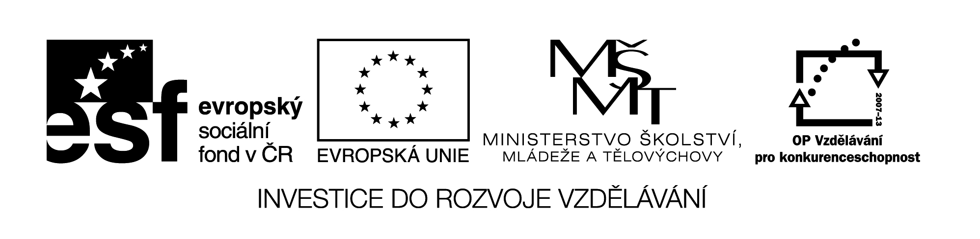

**Název školy:** Střední průmyslová škola, Ostrava - Vítkovice, příspěvková organizace

**Autor:** Ing. Andrea Modrovská

**Datum:** 14. května 2012

**Název:** VY_32_INOVACE_7.2.11

**Číslo projektu:** CZ.1.07/1.5.00/34.0125

**Téma:**  **Plánování počtu pracovníků - pracovní list**

**Anotace**: Pomocí příkladů si studenti ověří, kolik pracovních sil je zapotřebí pro splnění různých zakázek v podniku. Materiál slouží také k uvědomění si efektivního hospodaření ve firmě.

Pracovní list je autorsky vytvořen pro učební materiál.

**Plánování počtu pracovníků - pracovní list**

**Příklad 1**

V podniku se vyrábí na jednom stroji 4 výrobky, a to A, B, C, D. Využitelný fond pracovní doby jednoho dělníka je 2 405 hodin/rok. Vypočítejte plánovaný průměrný počet dělníků.

|  |  |  |  |  |
| --- | --- | --- | --- | --- |
| **Výrobek** | **A** | **B** | **C** | **D** |
| Normovaná pracnost výroby výrobku (normohodiny) | 0,5 | 2,1 | 3,6 | 6,2 |
| Plánovaný roční objem výroby (ks) | 150 500 | 60 000 | 40 000 | 65 000 |
| Koeficient plnění výkonových norem | 1,4 | 1,2 | 1,6 | 1,5 |

Určete:

1. Využitelný časový fond pracovní doby dělníka:

2. Objem prací dané profese nutné ke zlepšení výroby

3. Potřebný počet dělníků

**Příklad 2**

Společnost chce postupně vyrobit 10 ks montážních sestav. Náročnost je 1 300 hodin na 1 sestavu. Kolik pracovníků bude průměrně potřeba při plánovaném fondu pracovní doby 1 520 hodin na jednoho dělníka za rok?

**Příklad 3**

Společnost vyrábí dřevěné výrobky. Výkonové normy času a plán plnění dle tabulky. Průměrná nemocnost je 6% celkového času, 10 dní se předpokládaní opravy zařízení, v té době zaměstnanci čerpají dovolenou. Vypočtěte potřebu zaměstnanců.

|  |  |  |
| --- | --- | --- |
| **Výrobek** | **Norma času na 1kus** | **Plán výroby v ks** |
| **A** | 10 min. | 3 000 |
| **B** | 7,5 min. | 2 500 |
| **C** | 7,5 min. | 2 000 |

**Příklad 4**

Za dané období je třeba vyrobit 210 000 ks výrobků, výkonová norma množství činí 120 ks/hodinu. Průměrná nemocnost činí 5% z celkového pracovního času. Určete potřebné množství zaměstnanců, aby výroba byla uskutečněna během 7 pracovních dní při 8 hodinové pracovní směně.

**Příklad 5**

Za dané období je třeba vyrobit 50 000 ks výrobků, výkonová norma množství činí 12 ks/hodinu. Průměrná nemocnost činí 3% z celkového pracovního času, plánovaná dovolená 3 dny, opravy a seřízení celkem 32 hodin, směna zaměstnanců je 8 hodin denně. Určete potřebné množství zaměstnanců tak, aby byla výroba uskutečněna co nejrychleji.